**Лабораторна работа №2. Вступ до програмування. Основи debug процессу**

**1.1 Розробник**

• Руденко Олександр Володимирович;

• Студент групи КІТ-120Д;

• 08-жов-2020.

**1.2 Загальне завдання**

Створити git репозиторій. Скопіювати усі файли з зовнішнього репозиторія, що був наданий у попередній роботі у під-директорію lab02. Зафіксувати зміни під назвою “Initial copy of sample_project”. Виконати зміни на розсуд викладача, тобто додати людину та звуки до кожної тварини. Відкрити відлагодник ddd. Зафіксувати зміни за допомогою команди git commit та завантажити зміни за допомогою команди git push. Дослідити режими роботи Debug та Release. Написати звіт о ході виконання роботи на отриманих результатів.

**1.3 Хід роботи**

1. Створити git репозиторій.

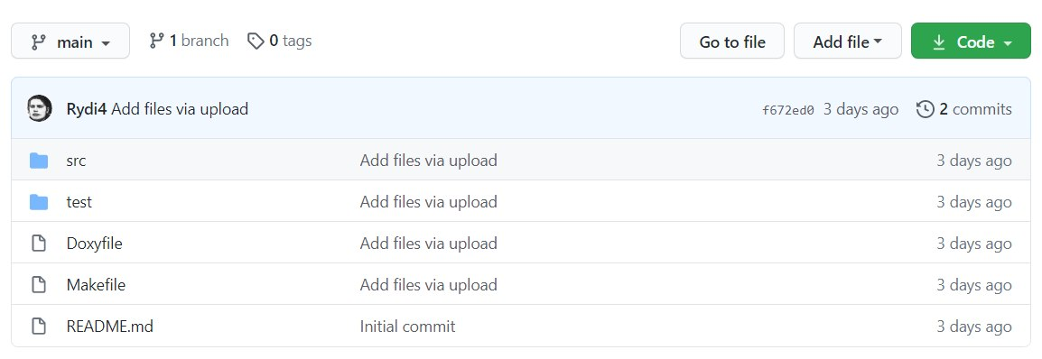

2. Скопіювати усі файли з зовнішнього репозиторія, що був наданий у попередній роботі у під-директорію lab02. Зафіксувати зміни під назвою “Initial copy of sample_project”

.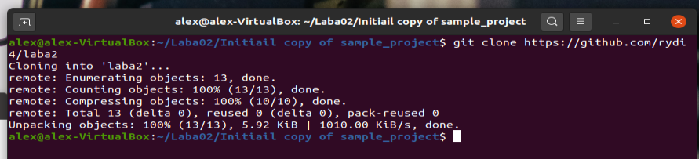

3. Виконати зміни на розсуд викладача, тобто додати людину та звуки до кожної тварини.

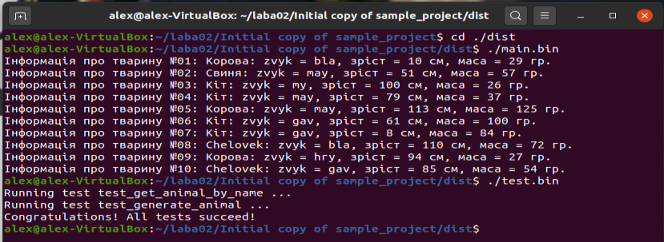

4. Відкрити відлагодник ddd.

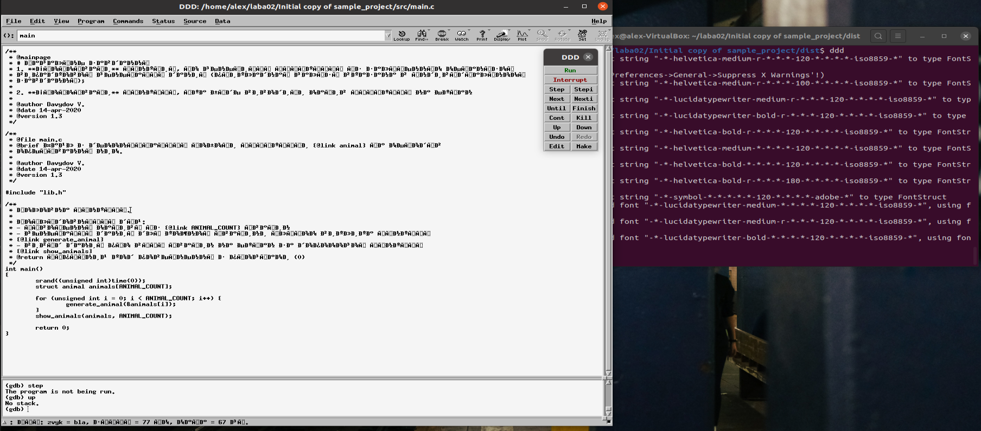

5. Зафіксувати зміни за допомогою команди git commit та завантажити зміни за допомогою команди git push.

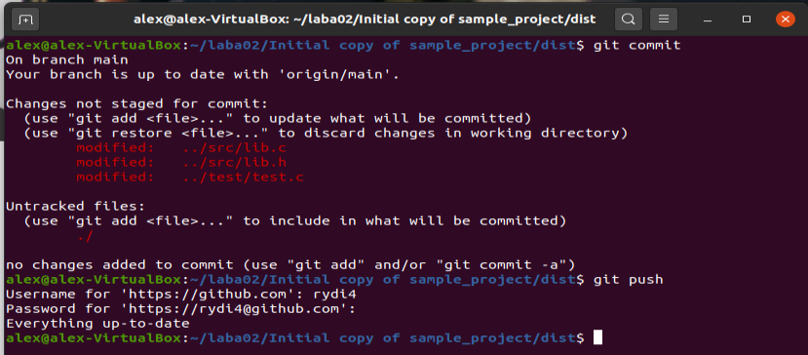

6. Дослідити режими роботи Debug та Release.

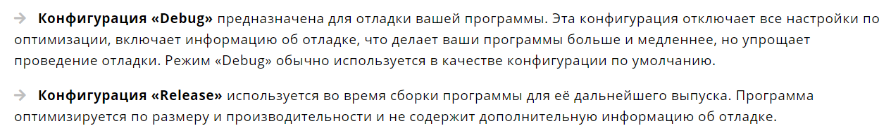

7. Написати звіт о ході виконання роботи на отриманих результатів.

**Висновок.**Навчився Створювати git репозиторій. Скопійовувати усі файли з зовнішнього репозиторія, що був наданий у попередній роботі у під-директорію lab02. Зафіксував зміни під назвою “Initial copy of sample_project”. Виконав зміни на розсуд викладача, тобто додав людину та звуки до кожної тварини. Відкрив відлагодник ddd. Зафіксував зміни за допомогою команди git commit та завантажив зміни за допомогою команди git push. Дослідив режими роботи Debug та Release.